***2º ACTO PREPARATORIO DEL 150 ANIVERSARIO DE LA FUNDACIÓN DE LA ADORACIÓN NOCTURNA EN ESPAÑA***

***Zaragoza, 17 y 18 de mayo de 2025***

**PROGRAMA DE ACTOS**

**SÁBADO 17 DE MAYO**

**14:00 horas –** Comida en el restaurante “**Rincón de Aragón**”, en la Calle de Santiago, 3, al lago de la plaza de la Seo.

**16:30 horas -** En el **Salón de actos de la Casa de la Iglesia**, en la Plaza de la Seo, 6.

* **Apertura de la 2ª Jornada** dedicada al Venerable Luis de Trelles, fundador de la Adoración Nocturna Española.
* **Conferencia**. **DON JUAN CARLOS MOLLEJO SANCHEZ.** “*La espiritualidad de la Adoración Nocturna según don Luis de Trelles*”
* **Coloquio y pequeño descanso**.
* **Conferencia**. **DOÑA GLORIA BERMEJO REIGADA**. “*La Lámpara del Santuario, la herencia espiritual de nuestro fundador”*.
* **Coloquio**.

**19:00 horas** - Merienda – Cena en el **claustro del Museo diocesano**, justo al lado de la Casa de la Iglesia.

**21:00 horas E**n la **Catedral—Basílica de la Virgen del Pilar, Vigilia Eucarística** presidida por **MONSEÑOR Carlos Manuel Escribano Subias**, arzobispo de Zaragoza.

**DOMINGO 18 DE MAYO**

**11:00 horas -** En el **Salón de actos de la Casa de la Iglesia**, en la Plaza de la Seo, 6.

* **Conferencia. DOÑA CARMELA PEREZ BUSTELO.** “*Don Luis de Trelles y la Sección Adoradora y de las Camareras de Jesús Sacramentado de Zaragoza”*.
* **Coloquio y pequeño descanso**.
* **Clausura de la Jornada**.

**13:00 horas** - Santa Misa en la Catedral - Basílica de la Virgen del Pilar.

**14:30 horas –** Comida en el restaurante “**Rincón de Aragón**”, en la Calle de Santiago, 3, al lago de la plaza de la Seo.

**RESERVAS**

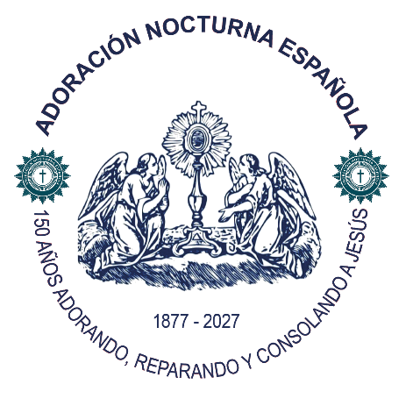 **Email:** consejo@adoracion-nocturna.org

**Teléfono:** +34 658 47 48 24

**ALOJAMIENTO:**

**B&B Hoteles Zaragoza Plaza Mozart**

Avenida de la Jota, 2  - 50014 Zaragoza

**COMIDAS:**

**Restaurante El Rincón de Aragón**

Calle de Santiago, 3—Casco Antiguo - 50003 Zaragoza

**OPCIÓN 1 - Viernes 16 a domingo 18**

Habitación doble: 175 €/persona - Habitación individual: 240 €

(Incluye: 2 noches en régimen de AD, visita guiada a la ciudad, cena del viernes, comidas del sábado y domingo y merienda - cena en el seminario)

**OPCIÓN 2 - Sábado 17 a domingo 18.**

Habitación doble: 110 €/persona - Habitación individual: 140 €

( Incluye: 1 noches en régimen de AD, comidas del sábado y domingo y merienda - cena en el seminario)

**Bco Santander:** ES79 0030 1017 8700 0055 1271

Poner en concepto: “Zaragoza 2025”

**NOTA:** Para facilitar los desplazamientos, se pondrá un autobús para los traslados del hotel a la Plaza de la Seo, y regreso.